第六章
考 纲 要 求 |  | 考 情 分 析
动量、动量定理 | Ⅱ | 1.命题规律  高考对该部分内容既可单独考查，又可与动力学、功和能、电磁学等知识综合考查。题型既有选择题，也有计算题，难度中等或中等偏上。  2.考查热点  以生活实例及经典物理学理论为命题背景，结合物理知识在生活中的应用的命题趋势较强，复习时应侧重该部分知识和其他知识的综合应用。
动量守恒定律及其应用 | Ⅱ
弹性碰撞和非弹性碰撞 | Ⅰ
实验七：验证动量守恒定律

第34课时 动量 冲量 动量定理(双基落实课)
点点通(一) 动量和冲量
1．动能、动量、动量变化量的比较
 | 动能 | 动量 | 动量变化量
定义 | 物体由于运动而具有的能量 | 物体的质量和速度的乘积 | 物体末动量与初动量的矢量差
定义式 | E_{k}＝mv² | p＝mv | Δp＝p′－p
标矢性 | 标量 | 矢量 | 矢量
特点 | 状态量 | 状态量 | 过程量
关联  方程 | E_{k}＝，E_{k}＝pv，p＝，p＝
联系 | (1)都是相对量，与参考系的选取有关，通常选取地面为参考系  (2)若物体的动能发生变化，则动量一定也发生变化；但动量发生变化时动能不一定发生变化
2.冲量和功的区别
(1)冲量和功都是过程量。冲量表示力对时间的积累作用，功表示力对位移的积累作用。
(2)冲量是矢量，功是标量。
(3)力作用的冲量不为零时，力做的功可能为零；力做的功不为零时，力作用的冲量一定不为零。
3．冲量的计算
(1)恒力的冲量：直接用定义式I＝F(t′－t)计算。
(2)变力的冲量
①方向不变的变力的冲量，若力的大小随时间均匀变化，即力为时间的一次函数，则力F在某段时间t内的冲量I＝t(F₁、F₂为该段时间内初、末两时刻力的大小)。
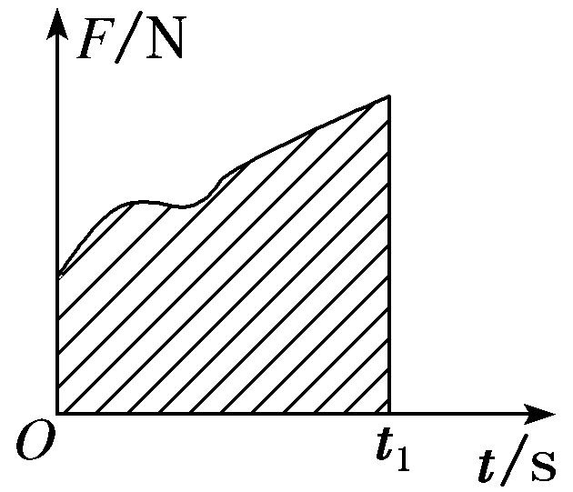
②作出Ft变化图线，图线与t轴所围的面积即为变力的冲量。如图所示。
③对于易确定始、末时刻动量的情况，可用动量定理求解，即通过求Δp间接求出冲量。
[小题练通]
1．下列说法正确的是( )
A．动量为零时，物体一定处于平衡状态
B．动能不变，物体的动量一定不变
C．物体所受合外力不变时，其动量一定不变
D．物体受到恒力的作用也可能做曲线运动
解析：选D 动量为零时，物体的速度为零，但物体并不一定处于平衡状态，如汽车的启动瞬时速度为零，故A错误；动能不变，说明物体速度的大小不变，但速度的方向可能变化，故动量是可能发生变化的，故B错误；物体做匀变速直线运动时，物体的合外力大小不变，但速度大小会变化，故动量的大小也会发生变化，故C错误；物体受到恒力作用时有可能做曲线运动，如平抛运动，故D正确。
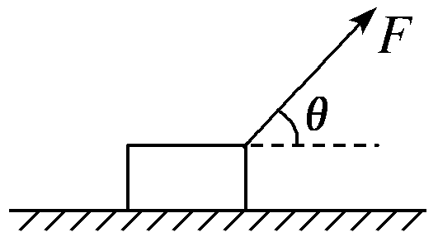
2.(多选)如图所示，一个物体在拉力F的作用下匀速前进了时间t，且拉力F与水平方向成θ角。则( )
A．拉力F对物体的冲量大小为Ft
B．拉力F对物体的冲量大小为Ftsin θ
C．摩擦力对物体的冲量大小为Ftsin θ
D．合外力对物体的冲量大小为零
解析：选AD 拉力F对物体的冲量大小等于Ft，A项正确，B项错误；物体受到的摩擦力大小F_{f}＝Fcos θ，所以摩擦力对物体的冲量大小为F_{f}t＝Ftcos θ，C项错误；物体匀速运动，合外力为零，所以合外力对物体的冲量大小为零，D项正确。
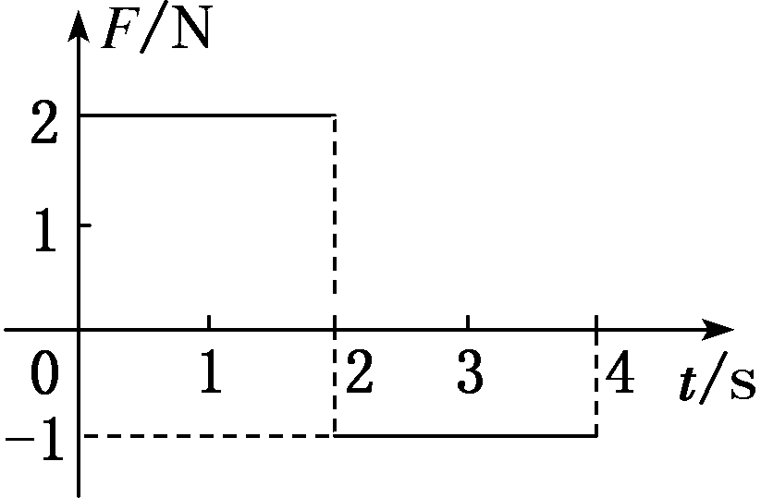
3.(多选)(2017·全国卷Ⅲ)一质量为 2 kg 的物块在合外力F的作用下从静止开始沿直线运动。F随时间t变化的图线如图所示，则( )
A．t＝1 s时物块的速率为1 m/s
B．t＝2 s时物块的动量大小为4 kg·m/s
C．t＝3 s时物块的动量大小为5 kg·m/s
D．t＝4 s时物块的速度为零
解析：选AB 前2 s内物块做初速度为零的匀加速直线运动，加速度a₁＝＝ m/s²＝1 m/s²，t＝1 s时物块的速率v₁＝a₁t₁＝1 m/s，A正确；t＝2 s时物块的速率v₂＝a₁t₂＝2 m/s，动量大小为p₂＝mv₂＝4 kg·m/s，B正确；物块在2～4 s内做匀减速直线运动，加速度的大小为a₂＝＝0.5 m/s²，t＝3 s时物块的速率v₃＝v₂－a₂t₃＝(2－0.5×1)m/s＝1.5 m/s，动量大小为p₃＝mv₃＝3 kg·m/s，C错误；t＝4 s时物块的速度v₄＝v₂－a₂t₄＝(2－0.5×2)m/s＝1 m/s，D错误。
点点通(二) 动量定理
1．内容：物体在一个过程始末的动量变化量等于它在这个过程中所受力的冲量。
2．公式：p′－p＝I。
(1)公式是矢量式，左边是动量的变化量，只有当初、末动量在一条直线上时，才可以直接进行代数运算，但必须注意正负值。
(2)公式右边是物体受到的所有力的合冲量，而不是某一个力的冲量。
(3)公式说明了两边的因果关系，即合力的冲量是动量变化的原因。
3．用动量定理解释生活现象
由F＝ 知，物体的动量变化一定时，力的作用时间越短，力就越大；时间越长，力就越小。分析问题时，要明确哪个量一定，哪个量变化。
[小题练通]
1．(2018·全国卷Ⅱ)高空坠物极易对行人造成伤害。若一个50 g的鸡蛋从一居民楼的25层坠下，与地面的碰撞时间约为2 ms，则该鸡蛋对地面产生的冲击力约为( )
A．10 N B．10² N
C．10³ N D．10⁴ N
解析：选C 设每层楼高约为3 m，则鸡蛋下落高度约为h＝3×25 m＝75 m，鸡蛋下落到地面时的速度满足v²＝2gh，根据动量定理(F－mg)t＝0－(－mv)，解得鸡蛋受到地面的冲击力F＝＋mg≈10³ N，由牛顿第三定律知，C正确。
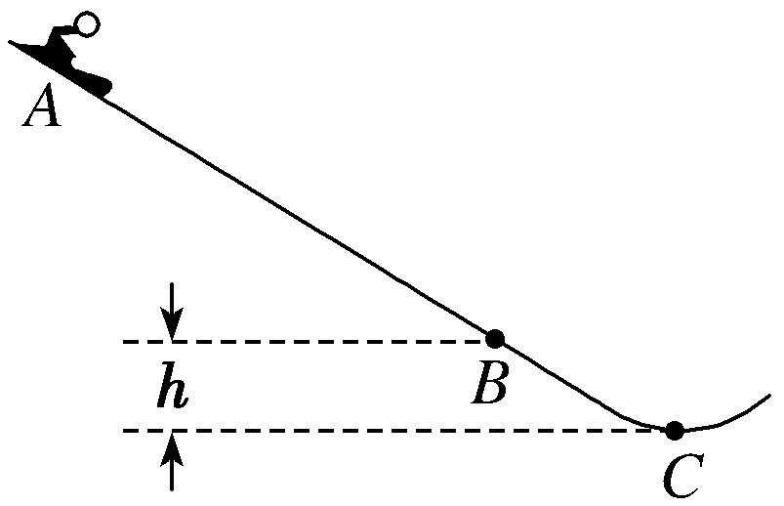
2.(2018·北京高考)2022年将在我国举办第二十四届冬奥会，跳台滑雪是其中最具观赏性的项目之一。某滑道示意图如图所示，长直助滑道AB与弯曲滑道BC平滑衔接，滑道BC高h＝10 m，C是半径R＝20 m圆弧的最低点。质量m＝60 kg 的运动员从A处由静止开始匀加速下滑，加速度a＝4.5 m/s²，到达B点时速度v_{B}＝30 m/s。取重力加速度g＝10 m/s²。
(1)求长直助滑道AB的长度L；
(2)求运动员在AB段所受合外力的冲量I的大小；
(3)若不计BC段的阻力，画出运动员经过C点时的受力图，并求其所受支持力F_{N}的大小。
解析：(1)根据匀变速直线运动公式v_{B}²－v_{A}²＝2aL，
解得L＝＝100 m。
(2)根据动量定理，有I＝mv_{B}－mv_{A}＝1 800 N·s。
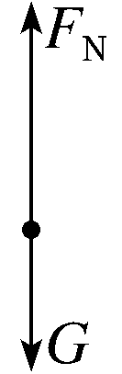
(3)运动员经过C点时的受力如图所示。
根据牛顿第二定律，有
F_{N}－mg＝m
运动员在BC段运动的过程中，根据动能定理，有
mgh＝mv_{C}²－mv_{B}²
解得F_{N}＝3 900 N。
答案：(1)100 m (2)1 800 N·s (3)见解析图 3 900 N
[融会贯通]
应用动量定理解题的步骤
(1)确定研究对象。中学阶段的动量定理问题，其研究对象一般仅限于单个物体。
(2)对物体进行受力分析。可以先求每个力的冲量，再求各力冲量的矢量和；或先求合力，再求其冲量。
(3)抓住过程的初、末状态，选好正方向，确定各动量和冲量的正、负号。
(4)根据动量定理列方程，如有必要还需要其他补充方程，最后代入数据求解。对过程较复杂的运动，可分段用动量定理，也可整个过程用动量定理。
点点通(三) 动量定理与微元法的综合应用
1．流体类问题
流体及  其特点 | 通常液体流、气体流等被广义地视为“流体”，质量具有连续性，通常给出流体密度ρ
分析  步骤 | (1)建立“柱体”模型，沿流速v的方向选取一段柱形流体，其横截面积为S  (2)微元研究，作用时间Δt内的一段柱形流体的长度为Δl，对应的质量为Δm＝ρSvΔt  (3)建立方程，应用动量定理研究这段柱形流体

2．微粒类问题
微粒及  其特点 | 通常电子流、光子流、尘埃等被广义地视为“微粒”，质量具有独立性，通常给出单位体积内的粒子数n
分析  步骤 | (1)建立“柱体”模型，沿速度v₀的方向选取一段微元，其横截面积为S  (2)微元研究，作用时间Δt内一段微元的长度为Δl，对应的体积为ΔV＝Sv₀Δt，则微元内的粒子数N＝nv₀SΔt  (3)先应用动量定理研究单个粒子，建立方程，再乘以N求解
[小题练通]
1．为估算池中睡莲叶面承受雨滴撞击产生的平均压强，小明在雨天将一圆柱形水杯置于露台，测得1 h内杯中水面上升了45 mm。当时雨滴竖直下落速度约为12 m/s。据此估算该压强为(雨滴撞击睡莲后无反弹，不计雨滴重力，雨水的密度为1×10³ kg/m³)( )
A．0.15 Pa B．0.54 Pa
C．1.5 Pa D．5.4 Pa
解析：选A 设圆柱形水杯的横截面积为S，则水杯中水的质量为m＝ρV＝1×10³×45×10^{－3}S＝45S，由动量定理可得：Ft＝mv，而p＝，所以p＝＝ Pa＝0.15 Pa，A正确。
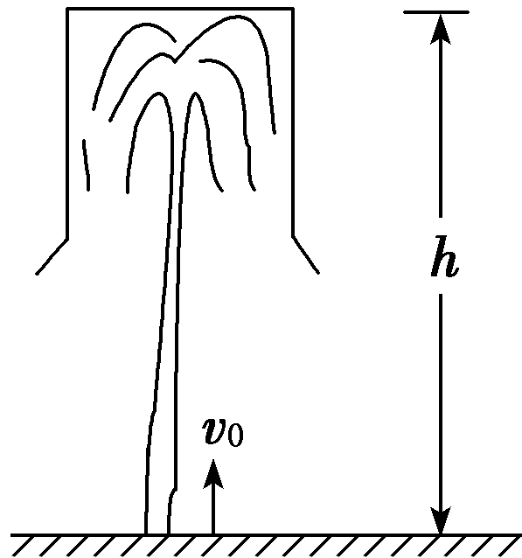
2.如图所示为喷泉中喷出的水柱，把一个质量为M的垃圾桶倒立在空中，水以速率v₀、恒定的质量增率(即单位时间喷出的质量)从地下射向垃圾桶。求垃圾桶可停留的最大高度(水柱喷到桶底后以相同的速率反弹)。
解析：设垃圾桶可停留的最大高度为h，水柱到达高处h的速度为v_{t}，则
v_{t}²－v₀²＝－2gh
得v_{t}²＝v₀²－2gh
由动量定理得，在极短时间Δt内，水受到的冲量为
FΔt＝2v_{t}
解得F＝2·v_{t}＝2
据题意有F＝Mg
联立解得h＝－²。
答案：－²
3．根据量子理论，光子的能量E与动量p之间的关系式为E＝pc，其中c表示光速，由于光子有动量，照到物体表面的光子被物体吸收或反射时都会对物体产生压强，这就是“光压”，用I表示。
(1)一台二氧化碳气体激光器发出的激光，功率为P₀，射出的光束的横截面积为S，当它垂直照射到一物体表面并被物体全部反射时，激光对物体表面的压力F＝2pN，其中p表示光子的动量，N表示单位时间内激光器射出的光子数，试用P₀和S表示该束激光对物体产生的光压；
(2)有人设想在宇宙探测中用光为动力推动探测器加速，探测器上安装有面积极大、反射率极高的薄膜，并让它正对太阳，已知太阳光照射薄膜时每平方米面积上的辐射功率为1.35×10³ W，探测器和薄膜的总质量为m＝100 kg，薄膜面积为4×10⁴ m²，c＝3×10⁸ m/s，求此时探测器的加速度大小。
解析：(1)在单位时间内，功率为P₀的激光的总能量为
P₀×1 s＝NE＝Npc
所以p＝
由题意可知，激光对物体表面的压力F＝2pN
故激光对物体产生的光压I＝＝。
(2)由(1)可知I＝＝ Pa＝9×10^{－6} Pa
所以探测器受到的光的总压力F_{N}＝IS_{膜}
对探测器应用牛顿第二定律有F_{N}＝ma
故此时探测器的加速度a＝＝ m/s²＝3.6×10^{－3} m/s²。
答案：(1) (2)3.6×10^{－3} m/s²
[融会贯通] 两类流体运动模型
“吸收模型” | “反弹模型”
流体与被碰物质接触后速度为零 | 流体与被碰物质接触后以原速率反弹
设时间t内流体与被碰物质相碰的“粒子”数为n，每个“粒子”的动量为p，被碰物质对“粒子”的作用力为F，以作用力的方向为正，则“吸收模型”满足Ft＝0－n(－p)，“反弹模型”满足Ft＝np－n(－p)。“反弹模型”的动量变化量为“吸收模型”的动量变化量的2倍，解题时一定要明确模型，避免错误
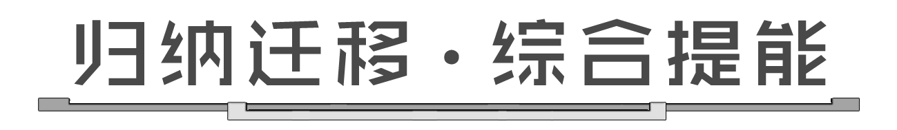
1．动量是矢量，其方向与物体的速度方向相同，动量变化量也是矢量，其方向与物体速度变化量的方向相同。
2．力与物体运动方向垂直时，该力不做功，但该力的冲量不为零。
3．动量定理中物体动量的改变量等于合外力的冲量，包括物体重力的冲量。
4．动量定理是矢量方程，列方程时应选取正方向，且力和速度必须选同一正方向。
[课堂综合训练]
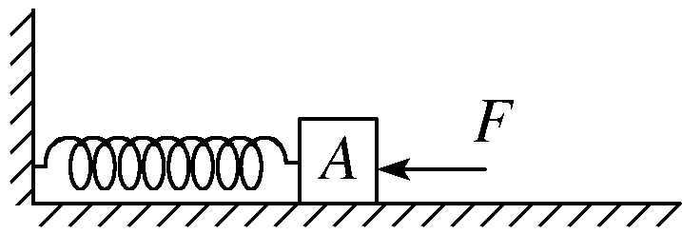
1.在一光滑的水平面上，有一轻质弹簧，弹簧一端固定在竖直墙壁上，另一端紧靠着一物体A，已知物体A的质量m_{A}＝4 kg，如图所示。现用一水平力F作用在物体A上，并向左压缩弹簧，力F做功50 J后(弹簧仍处在弹性限度内)，突然撤去力F，物体A从静止开始运动。则当撤去力F后，弹簧弹力对物体A的冲量大小为( )
A．20 N·s B．50 N·s
C．25 N·s D．40 N·s
解析：选A 根据题意知，撤去力F时，弹簧具有的弹性势能为E_{p}＝50 J，根据机械能守恒定律得E_{p}＝mv²，解得物体A离开弹簧的速度为v＝5 m/s，根据动量定理得I＝mv－0＝4×5 N·s＝20 N·s，A正确，B、C、D错误。
2．高空作业须系安全带，如果质量为m的高空作业人员不慎跌落，从开始跌落到安全带对人刚产生作用力前人下落的距离为h(可视为自由落体运动)，此后经历时间t安全带达到最大伸长，若在此过程中该作用力始终竖直向上，则该段时间安全带对人的平均作用力大小为( )
A.＋mg B.－mg
C.＋mg D.－mg
解析：选A 设高空作业人员自由下落h时的速度为v，则v²＝2gh，得v＝。方法一：设安全带对人的平均作用力为F，由牛顿第二定律得F－mg＝ma，又v＝at，解得F＝＋mg。方法二：由动量定理得(mg－F)t＝0－mv，解得F＝＋mg。选项A正确。
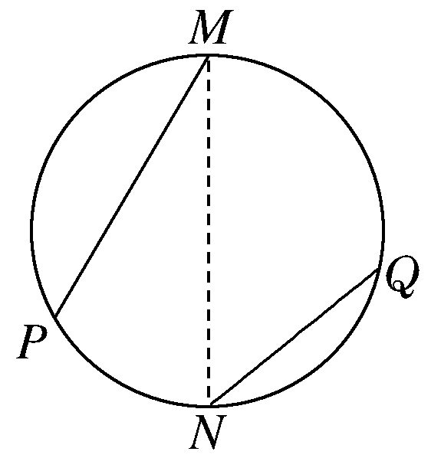
3.(2019·西峰调研)如图所示，竖直面内有一个固定圆环，MN是圆环在竖直方向上的直径。两根光滑滑轨MP、QN的端点都在圆周上，MP＞QN。将两个完全相同的小滑块a、b分别从M、Q点无初速度释放，在它们各自沿滑轨MP、QN运动到圆环上的过程中，下列说法中正确的是( )
A．合力对两滑块的冲量大小相同
B．重力对a滑块的冲量较大
C．弹力对a滑块的冲量较小
D．两滑块的动量变化大小相同
解析：选C 题图所示是“等时圆”模型，即两滑块同时到达圆环上。合力F＝mgsin θ(θ为滑轨在水平方向的倾角)，由题图可得，F_{a}＞F_{b}，因此合力对a滑块的冲量较大，a滑块的动量变化也大；重力对两滑块的冲量大小、方向都相同；弹力F_{N}＝mgcos θ，F_{Na}＜F_{Nb}，因此弹力对a滑块的冲量较小。故选项C正确。
4．(多选)在光滑水平面上有两个质量均为2 kg的质点，质点a在水平恒力F_{a}＝4 N作用下由静止开始运动4 s，质点b在水平恒力F_{b}＝4 N作用下由静止开始运动4 m，比较a、b两质点所经历的过程，下列说法正确的是( )
A．质点a的位移比质点b的位移大
B．质点a的末速度比质点b的末速度小
C．力F_{a}做的功比力F_{b}做的功多
D．力F_{a}的冲量比力F_{b}的冲量小
解析：选AC 质点a的位移x_{a}＝at²＝·t_{a}²＝16 m，A正确；由动量定理得F_{a}t_{a}＝mv_{a}，v_{a} ＝＝8 m/s，由动能定理得F_{b}x_{b}＝mv_{b}²，解得v_{b}＝4 m/s，B错误；力F_{a}做的功W_{a}＝F_{a}x_{a}＝64 J，力F_{b}做的功W_{b}＝F_{b}x_{b}＝16 J，C正确；力F_{a}的冲量I_{a}＝F_{a}t_{a}＝16 N·s，力F_{b}的冲量I_{b}＝Δp_{b}＝m(v_{b}－0)＝8 N·s，D错误。
5．一辆轿车强行超车时，与另一辆迎面驶来的轿车相撞，两车相撞后，两车车身因相互挤压，皆缩短了0.5 m，据测算两车相撞前速率约为30 m/s。
(1)求相撞中车内质量约60 kg的人受到的平均冲力；
(2)若此人系有安全带，安全带在车祸过程中与人的作用时间是1 s，求这时人受到的平均冲力。
解析：(1)两车相撞时认为人与车一起做匀减速运动直到停止，位移为0.5 m
设运动的时间为t，根据x＝t，得t＝＝ s
根据动量定理Ft＝Δp＝mv₀
得F＝＝ N＝5.4×10⁴ N。
(2)若人系有安全带，根据动量定理F′t′＝mv₀
得F′＝＝ N＝1.8×10³ N。
答案：(1)5.4×10⁴ N (2)1.8×10³ N

